# 实验五

**（1）通过整体分析模块。了解自身的股票、债券、现金仓位占比，分析总结：相关收益情况，这个收益情况符合预期吗，未来一周的收益预期是怎样的？**

截止至2022-5-16日，股票：债券：现金 = 6.5：1：2.5，目前的收益率为3.39%，如图1.1所示。未来一周收益预期可达10%，截止至2022-5-27日，收益情况如图1.2所示。

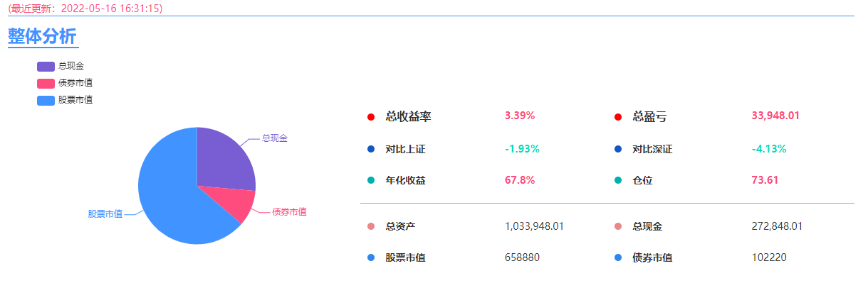

图1.1

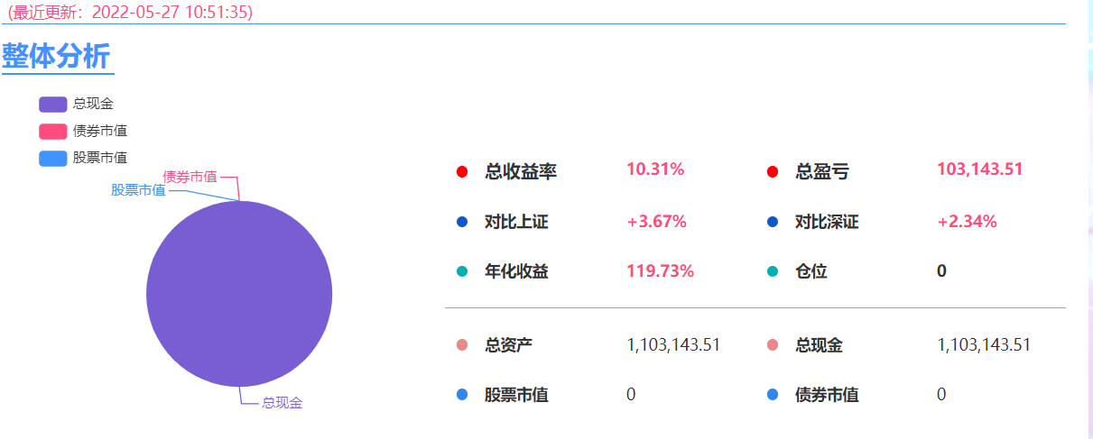

图1.2

**（2）通过整体分析→总体总结模块。了解自身市值、收益、盈亏状况。分析总结：市值曲线的走势是怎样的？市值曲线的波峰和波谷分别对应什么事件（归因分析）？**

市值、收益、盈亏状况如图1.3所示。市值曲线的走势较为曲折，经历了上涨-下跌-上涨-下跌-上涨-下跌-上涨的过程。

第一次波峰对应买入了酒鬼酒、五粮液、北方华创，明德生物，涨势较好，达到第一次波峰。而之后在卖出了酒鬼酒后，未看清楚股市处于小熊市的整体走势，北方华创、明德生物、五粮液开始大幅下跌，造成了第一次的波谷。在后续股市回调上涨时，选择卖出了盈利较大的北方华创、明德生物，同时卖出了刚买入的百大集团，达到了第二次波峰。后续仅持有一支天保基建，由于其处于下跌状态，导致了第二次波谷。在其达到一定盈利后，选择卖出，从而达到了第三次波峰。买入了新华制药、中航机电、同和药业，最初呈下跌状态导致了第三次波谷，在盈利时清仓卖出，对应最后一个上涨。

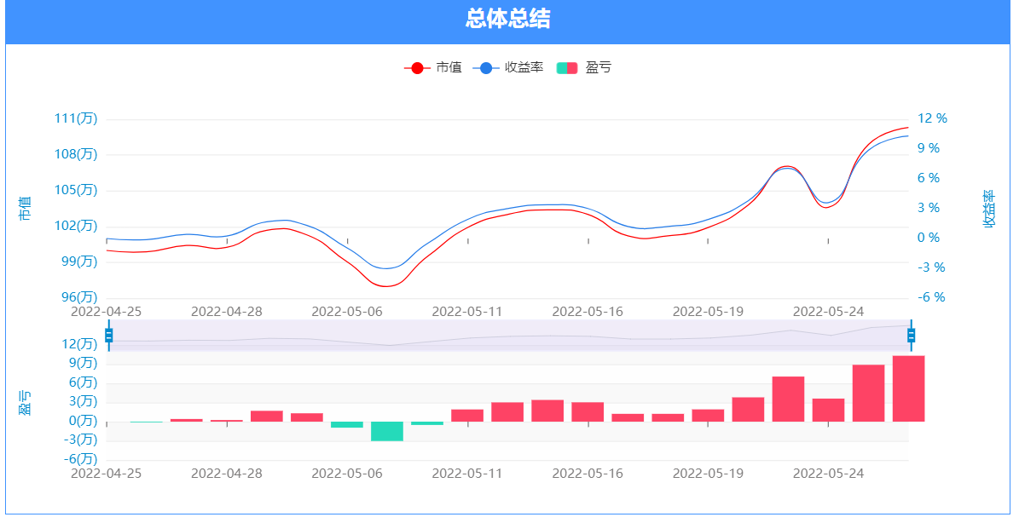

图1.3

**（3）通过整体分析→总体总结折线图。分析总结：自身的收益相对大盘（指数）的情况，在投资期间，上证指数和深证指数走势是怎样的？**

如图1.4所示，可以看到上证、深证指数走势均为上涨-下跌-上涨-下跌-上涨-下跌-上涨，而我个人的收益走势与大盘基本相同，前期由于对股市的不熟悉，导致我的收益率低于上证指数和深证指数，最终跑赢大盘。

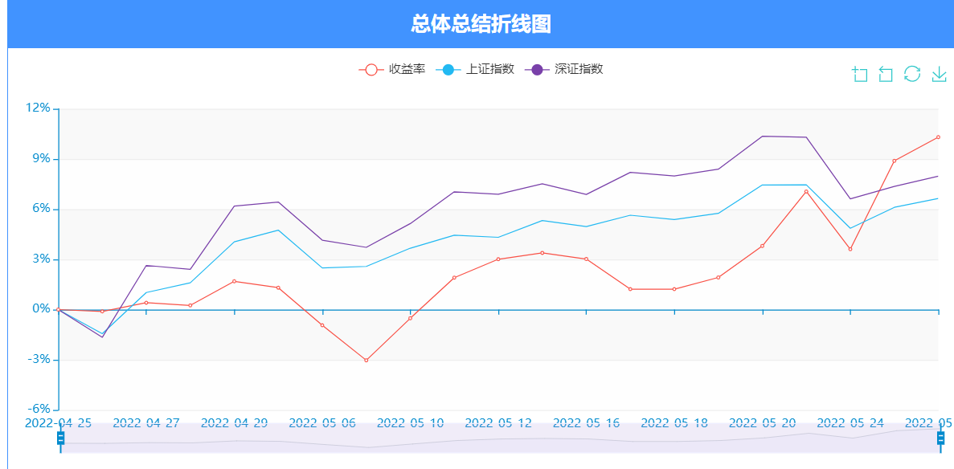

图1.4

**（4）通过个体分析→个体总结模块，了解自身投资结果。对于图中的几个关键词信息，按照表2-1中的分析思路进行分析总结。**

个体分析如图1.5所示，分析总结如表1-1所示：

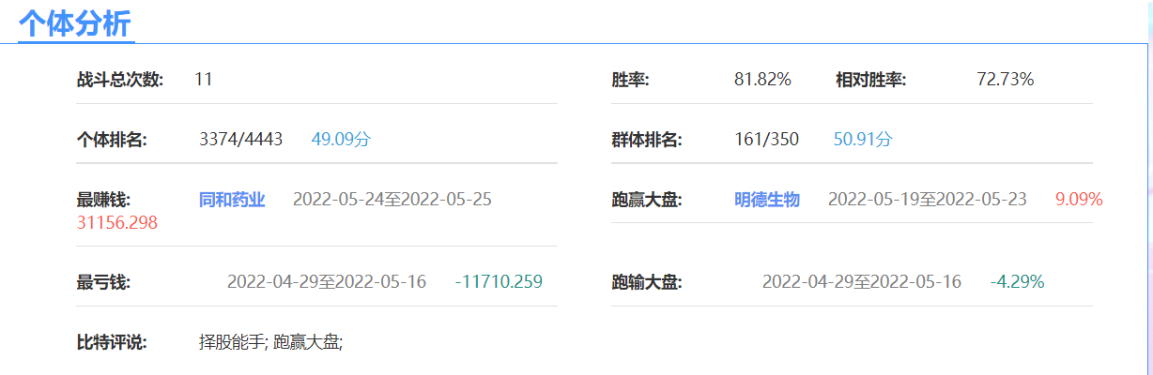

图1.5

|  |  |
| --- | --- |
| 关键词 | 分析 |
| 战斗总次数 | 战斗总次数为11次，频率一般，但总体来看收益效果较好 |
| 胜率/相对胜率 | 胜率为81.82%，相对胜率为72.73%，绝大部分情况均可以盈利，在后期能够基本稳定跑赢大盘 |
| 个体排名情况 | 持有的股票的综合排名为3374/4443，49.09分，排名一般 |
| 群体排名情况 | 持有的相关行业的综合排名为161/350，50.91分，处于中等水平 |
| 最赚钱/最亏钱 | **·**最赚钱的战斗为“同和药业”，在买入前发现化学制药领域可能回涨，同时观察了“同和药业”的五日K线，发现持续下跌但有回调的趋势，故在接近较低点时买入，在接近其涨停点时卖出，从而获得了较大的收益。  **·**最亏钱的是“五粮液”，买入该股是在投资早期，没有进行充分的了解与观察，在该股持续下跌后，选择及时止损卖出。 |
| 跑赢大盘/跑输大盘 | **·**跑赢大盘最多的是明德生物，由于之前买入过该股，对该股价格的平均水平有较好的了解，在对其K线进行观察后发现可以买入，在接近涨停时卖出，跑赢大盘最多。  **·**跑输大盘最多的是五粮液，如上所述，未观察透彻就买入了该股，为了止损而卖出，跑输了大盘。 |

表1-1

**（5）通过个体分析→当前持股模块，了解每次战斗的综合情况。结合单支证券三线图中的相关信息，分析总结：2支当前持仓证券的表现（比如：市值、收益、相对大盘（指数）的盈亏情况。**

①明德生物的具体情况如图1.6，1.7所示，市值在低价买入后逐渐增加，选择在5.23日卖出，期间盈利收益逐渐增加，个体分数远超基准分数，个体涨幅达到了12.75，收益率达到10.84%，均跑赢大盘。说明此次战斗盈利状况较好，买入、卖出的时机均比较合适。

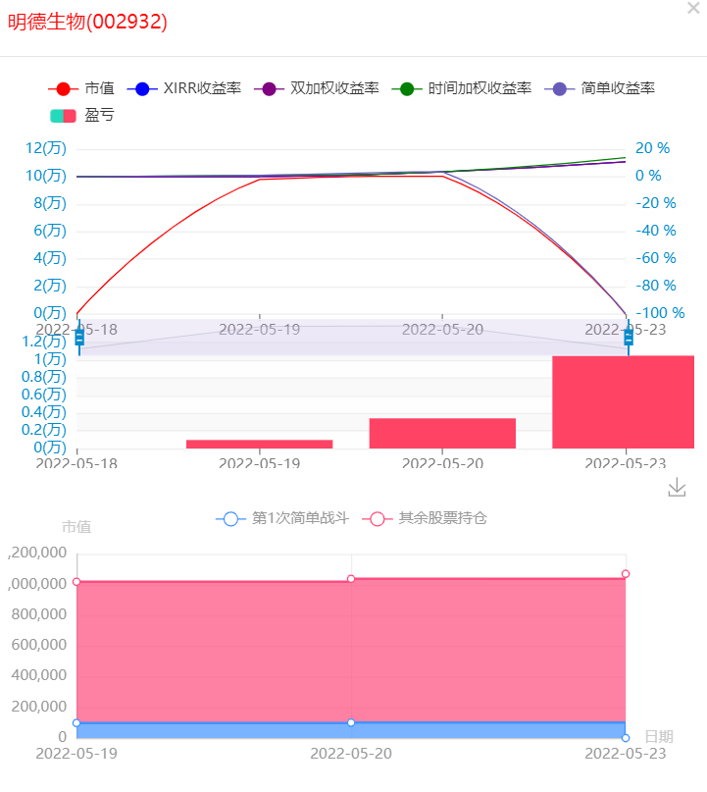

图1.6

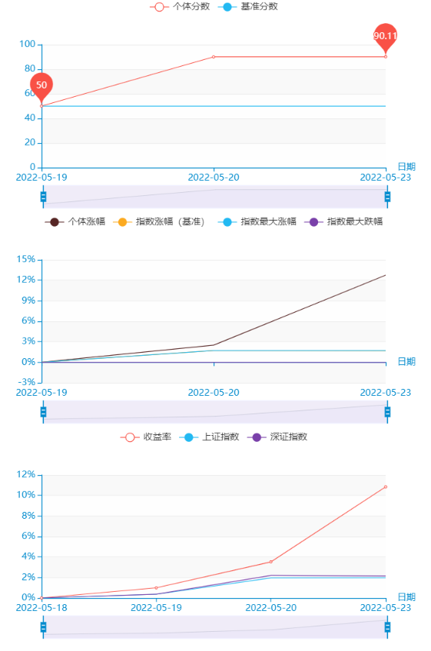

图1.7

②同和药业具体情况如图1.8，1.9所示，市值在买入后呈上涨趋势，在5.24日经历了亏损，收益率变-3.2%，但最终在合适的时机卖出，收益率由负转正，达到了5.29%，跑赢大盘。

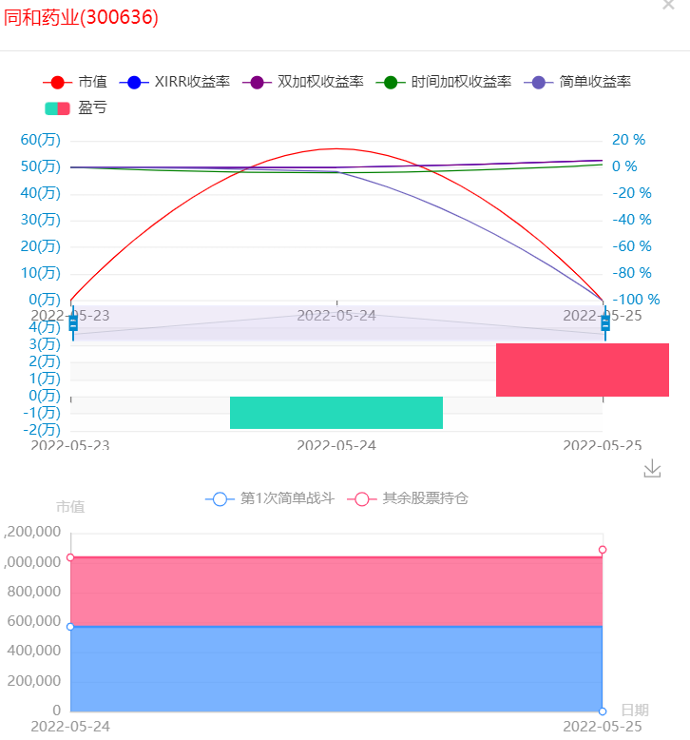

图1.8

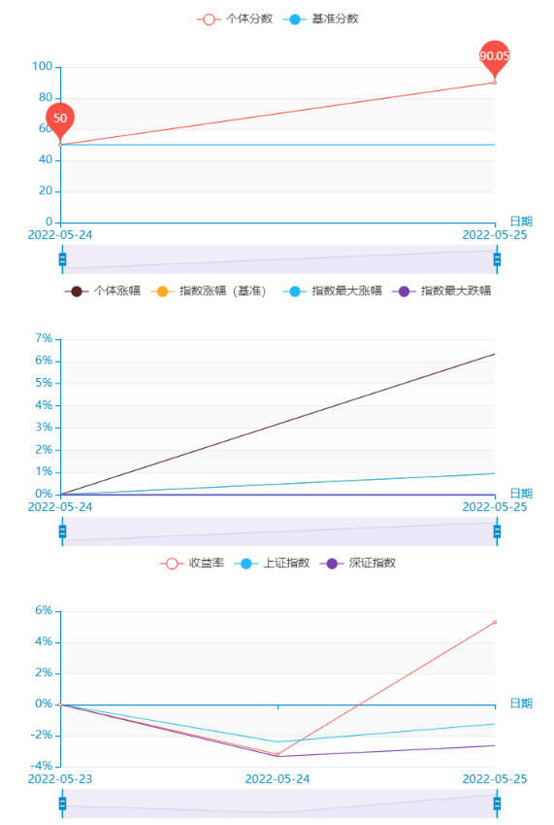

图1.9

**（6）通过评测诊断→评测结果模块，查看自己的各项评分以及历史详细数据。分析总结：各项评分反映出来的投资效果与特点。**

如图1.10所示，在查看了自己的各项评分以及历史详细数据后，可以发现，我的盈利能力、流动性、择股能力、调仓、综合能力得分较高，而风险控制得分、择时、择行得分较低。

首先，盈利得分反映出我的投资效果较好，取得了一定的收益，择股得分则反映出我对单支股票走势的把握较为准确，流动性得分以及应变能力得分则反映出我更偏好流动性强，变化多的股票。

但风险控制得分较低表明我的回撤情况较多，择时得分较低则是因为往往因为害怕股票上涨而在价格较高时买入和害怕股票下跌而在价格不是最优点处卖出，择行得分较低则是因为自己信息收集的较为局限，关注的行业数较少。

总之，自己的综合能力整体不错，可以认为是一个成功的投资者。

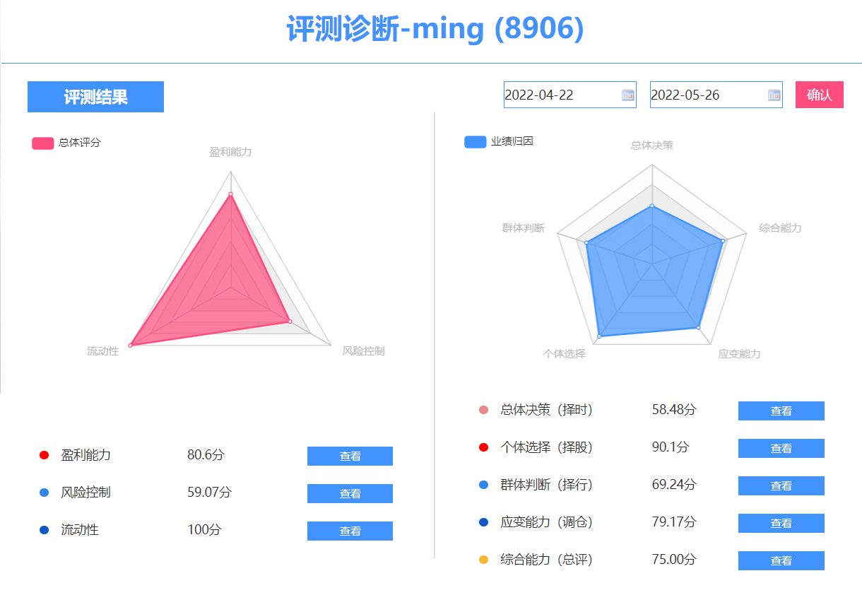

图1.10

**（7）通过评测诊断→评测结果→平衡能力（调仓）模块，查看自己的调仓能力评分以及历史详细数据。**

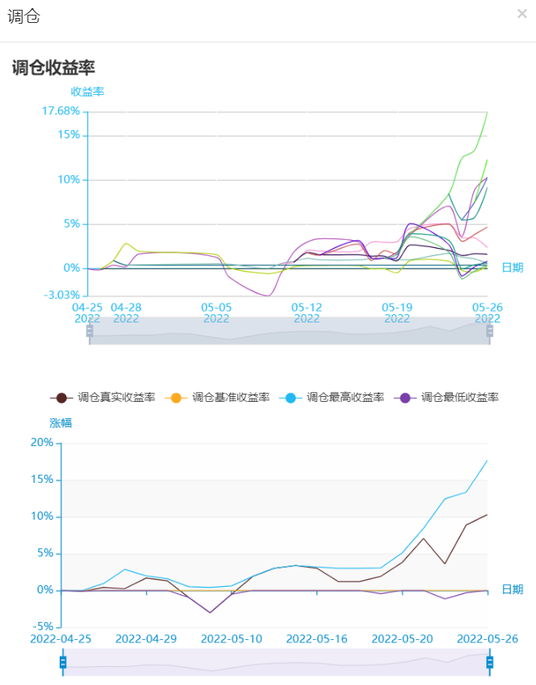

图1.11

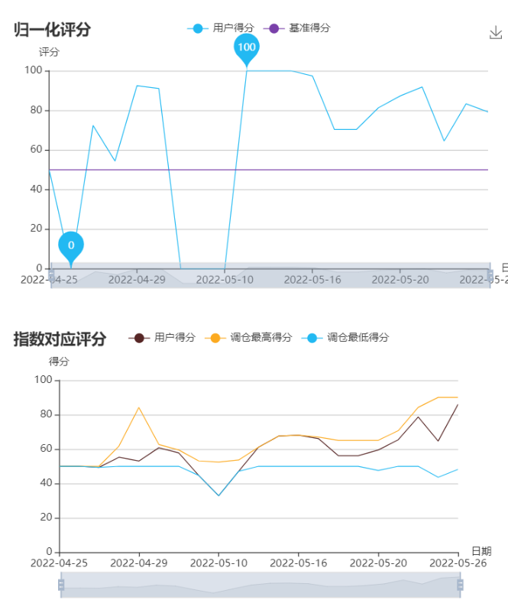

图1.12

**分析总结：**

**1）你认为自身调仓换股的能力如何？是否符合自身的收益预期？**

如图1.11，1.12所示，我的调仓换股能力总体上看相当不错，调仓收益率超过了10%，比较符合我的收益预期。

**2）系统给出的调仓能力评分是否合理（是否符合投资实际情况）？**

我认为系统给出的调仓能力评分合理，在我的投资过程中，经常会出现在个人认为的最低价买入某支股票后，该股仍在下跌的情况，如五粮液、北方华创，因而会在后续进行加仓从而降低平均成本以提高收益率，但在某支股票涨势较好时，往往因为成本价的提高而未进行加仓的操作，导致收益总额并未达到较优，如明德生物涨势非常好，但仅持有1000股，后续未敢继续跟进加仓。结合上述图像看，系统给出的调仓能力评分符合我的投资实际情况。

**3）你对调仓换股能力的量化有何独特的思路与想法？**

调仓换股能力在进行量化时，主要是衡量在股市发生变化后用户的一系列调仓操作对后续收益率的影响，即比较用户操作后所获得的收益与未进行任何操作所获得的收益之间的差异，将这个差异用某种方式如归一化的方法映射到得分区间，从而判断用户的调仓换股能力。

**（8）你认为系统的整个评测诊断模块（整体分析、个体分析、结果分析）有何优点？有何不足之处？是否较好地对投资者的投资行为进行了详细的分析评测？请给出你的建议及思考。**

系统的评测诊断模块总体上来看，可以认为较好地对投资者的投资行为进行了详细的分析评测。其优点有：采用双加权法等科学方法将用户的投资行为进行量化，用一个分数来估计用户行为的好坏。同时能根据得分的高低给用户一个简略的分析报告。但也有一些不足，如综合能力的得分计算上各项能力的权重分配等。可以多考虑一些其他因素，合理设置权重计算得分。

# 实验六

**（1）分析总结：在所选投资期间内，共有多少次操盘平仓记录？其中，盈亏最多最少的分别是哪只证券，对应的收益为多少？**

在2022-4-25到2022-5-26期间，共有11次操盘平仓记录，其中盈利最多的是同和药业，收益为31156.30元，如图2.1所示。盈亏最少的是五粮液（000858），收益为-11710.26元，如图2.2所示。

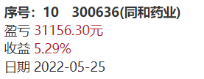

图2.1

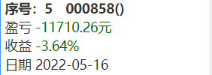

图2.2

**（2）分析总结：保留播放期间你觉得最有价值的3~5帧截图，并对截图进行复盘说明与分析**

如图2.3所示，在刚进行模拟投资时，股市呈小熊市状态，在此时买入酒鬼酒进行试水，效果很差，择时、择股能力较差。而在后续基本采用了低吸高抛的策略，如图2.4所示，在北方华创和明德生物盈利时及时卖出，个人市值增加。如图2.5所示，在低价买入百大集团后，其后一天上涨较多，及时卖出。如图2.6所示，见好就收，卖出天保基建和明德生物，不过分贪心。

可以看出，我在进行模拟投资采取的策略还是较为谨慎的，可以认为是见好就收。在刚开始时，由于不熟悉，买入的酒鬼酒的量不多，盈利较少，后续选取股票的大部分依据均为5日K线走势，选择持续下跌的股票买入，其中百大集团和天保基建持股日期均比较短，属于偏短线的类型。当然，采取这种策略也会导致收益不能达到最大化，但股票有涨就有跌，个人还是较为满意的。

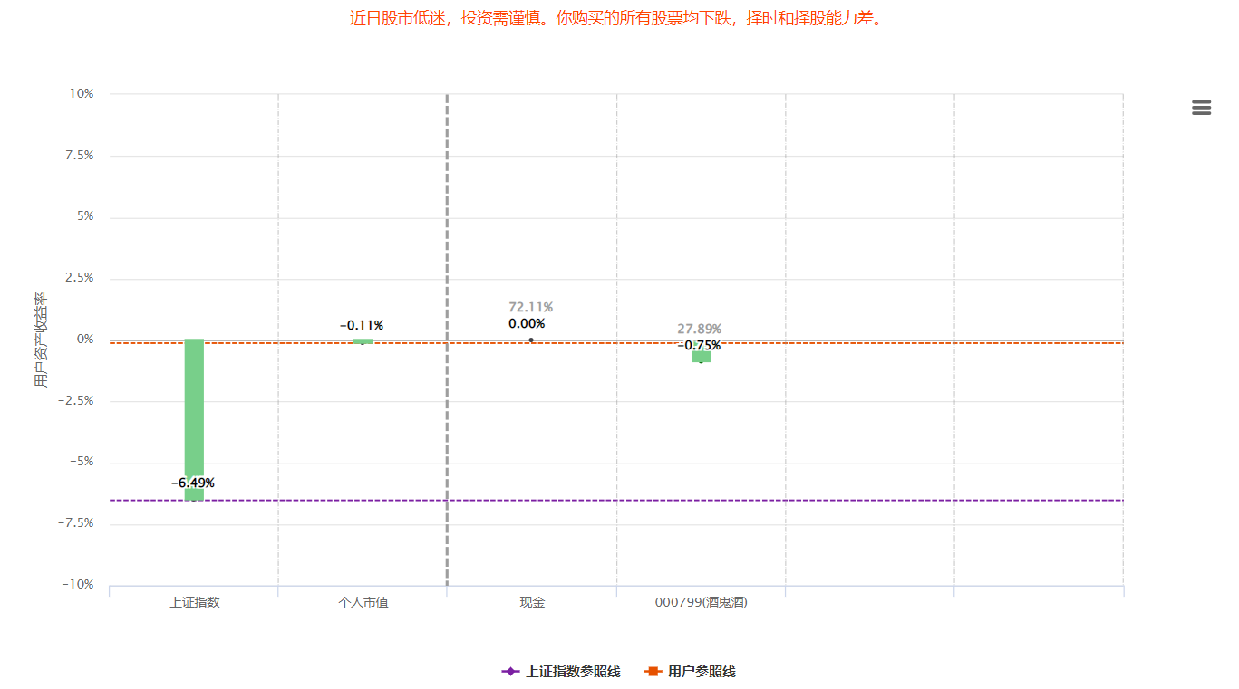

图2.3

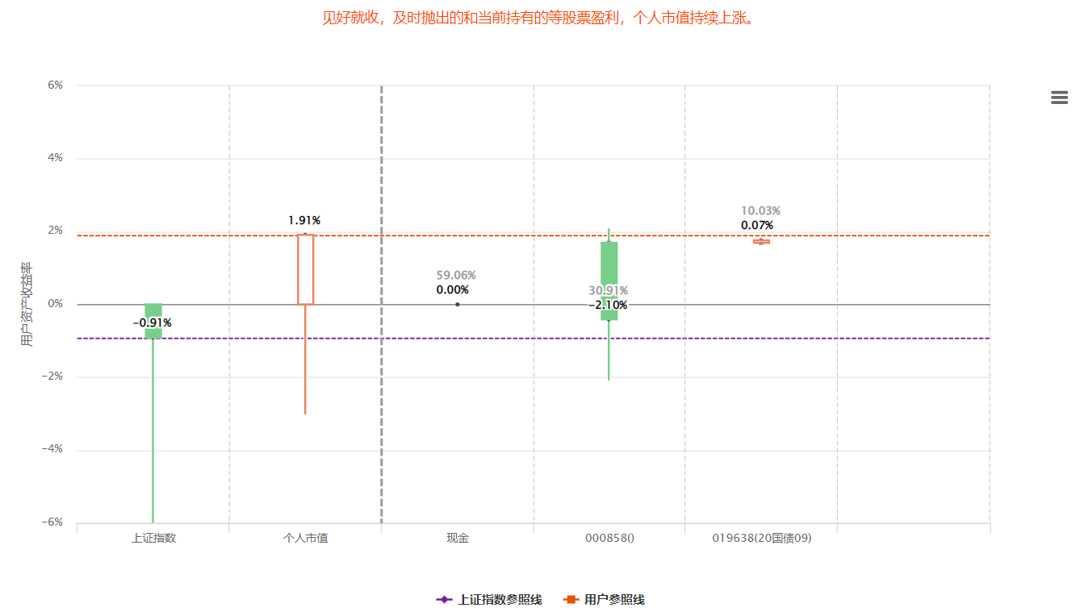

图2.4

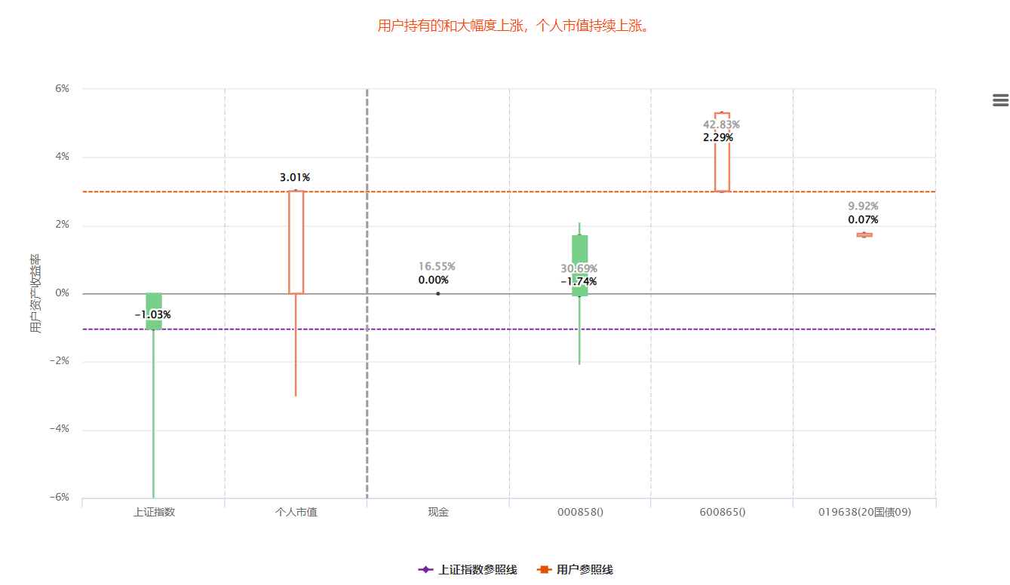

图2.5

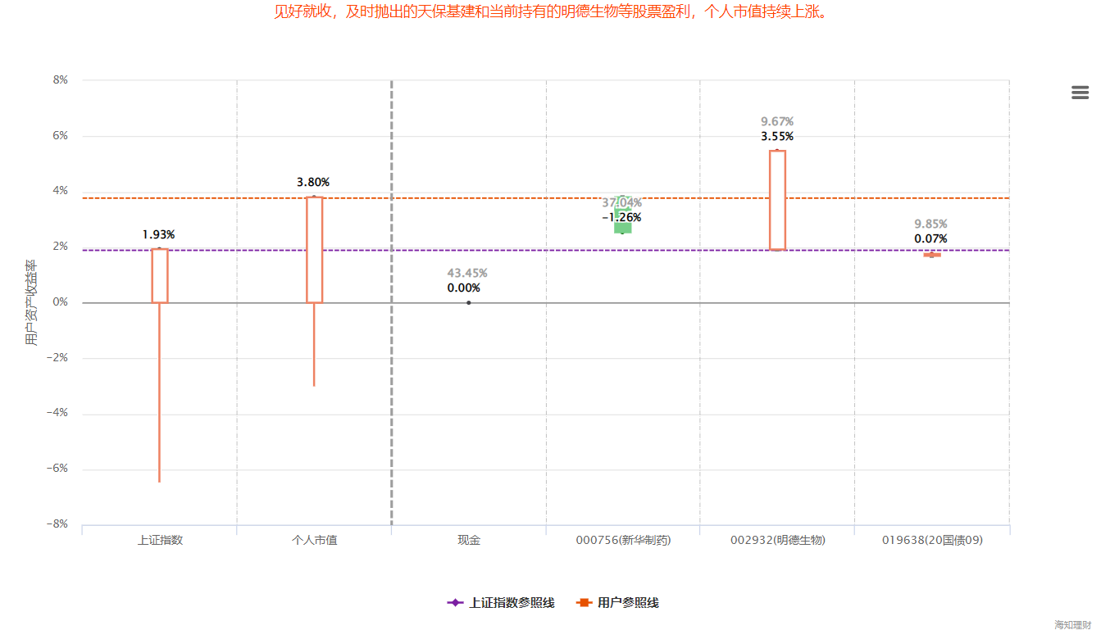

图2.6

**（3）分析总结：你认为“双加权”收益率是否真实地反映了投资期间的证券收益情况并分析。**

我认为“双加权”收益率能够真实地反映投资期间的证券收益情况，“双加权”收益率考虑了时间平稳性，同时考虑了资金的流入、流出的具体去向，考虑全面，如（2）中所分析的一样，用“双加权”收益率符合我的投资历程。

**（4）分析总结：查看在整个投资期间，给出对点评的评价，包括：点评内容是否与事实相符，如与收益、单盘走势、股票盈利是否一致，对点评有什么改进意见？**

如（2）中的截图所示，点评内容与事实收益、单盘走势、股票盈利基本相符合。改进意见：有的股票名称未显示出，在进行回顾时需要我根据具体日期去查看交割的具体情况较为麻烦，可能是我在买入时输入的股票代码未选择名称所致，可以优化股票的代码和名称之间的对应关系。

**（5）投资点评：点评包括自己在内的3到4位投资者，分别选择其投资历史的8到12天进行点评，所选点评日期不要求连续，可选择您认为的重要的投资时间点进行点评。点评的时间范围为4月25日至5月28日。该实验仅需在实验报告中说明自己所选择的点评对象，用于检查评分。**

点评对象：ming（自己），White55开，落雪寒天。